УДК 65.01/ББК 65.05
Н. В. Мартынов
Магистрант экономического факультета СГУ им. Н.Г. Чернышевского

С.С. Голубева
Доцент кафедры финансов и кредита СГУ им. Н.Г. Чернышевского

СОВЕРШЕНСТВОВАНИЕ СИСТЕМЫ ФИНАНСОВОГО ПЛАНИРОВАНИЯ НА ОСНОВЕ ИНФОРМАЦИОННО-КОМПЬЮТЕРНЫХ ТЕХНОЛОГИЙ

Аннотация

Анализ проблем в сфере информационно-компьютерной поддержки управления финансами и финансового планирования, показал, что на российских предприятиях внедряются системы различного уровня сложности: от электронных таблиц до систем АСБ (автоматизированная система бюджетирования) и ERP (англ. Enterprise Resource Planning – планирование ресурсов предприятия). В работе рассмотрены функциональные требования основные информационные системы, применяемые в сфере финансового планирования, их, а также преимущества и недостатки.

Ключевые слова: финансовое планирование, информационно-компьютерные технологии, система, автоматизация, управление.

В современном бизнес-сообществе осуществление стабильной и эффективной хозяйственной деятельности напрямую взаимосвязано с системой финансового планирования и применения информационно-компьютерных технологий.
Главной целью финансового планирования является выявление, совершенствование и эффективное распределение финансовых ресурсов организации в процессе финансово-хозяйственной деятельности. Также наравне с финансовым планированием стоит выделить понятие бюджетирования как один из этапов финансового планирования, в ходе которого определяются цели и стратегии организации на запланированный период.
Управление финансами предполагает использование методов финансового планирования и контроля, среди которого выделяют нормативный, расчетно-аналитический, балансовый, ситуационный анализ и др. Помимо финансовых расчетов и составления прогнозов на основании имеющихся данных важную роль в финансовом планировании играет управленческий учет в разрезе отдельных видов хозяйственной деятельности организации и его подразделений.
Анализ оперативной информации в рамках управленческого учёта повышает степень контроля и позволяет соблюдать ранее поставленные задачи. Тем самым, разнообразие контрольных показателей и процедур диктует необходимость в эффективноми оперативном финансовом планировании, которое достижимо только посредством использования информационно-компьютерных технологий [2].
Система финансового планирования может быть автоматизирована посредством информационно-компьютерных технологий, в том числе компьютерных программ. В настоящее время на рынке представлено широкое множество программ автоматизации финансовых потоков – от отечественных до зарубежных разработок. Однако, ввиду санкций и ухода с рынка иностранных производителей программного обеспечения, в ходе данного исследования заострим внимание на отечественных разработках в этой сфере. Данные программы могут быть представлены как в виде простых настраиваемых электронных таблиц, так и в виде систем АСБ (автоматизированная система бюджетирования) и ERP (англ. Enterprise Resource Planning – планирование ресурсов предприятия) [3].
Одним из наиболее доступных продуктов считается MicrosoftExcel, который поставляется в комплекте с набором программ MicrosoftOffice. Существенным преимуществом данного программного обеспечения можно выделить его доступность и простоту в вводе и выводе прогнозных показателей и импорте данных из других информационных систем, а также проведение анализа данных. Наличие встроенных средств позволяет настроить пользователю тонкую и быструю работу с данными. Среди недостатков можно выделить интеграцию консолидированных данных, уязвимость открытых данных, недостаток производственных мощностей в обработке огромных массивов данных, а также затруднителен совместный ввод данных [2].
Далее рассмотрим отдельным блоком АСБ и ERP-системы. Данные системы сложны в использовании и требуют некоторой подготовки. Однако решения, предлагаемые этими системами, способны полностью автоматизировать и систематизировать поступающую информацию. Их использование предназначено для минимизации финансовых рисков и эффективного финансового и бюджетного планирования [3].
Многие компании по распространению и поддержке АСБ и ERP-систем предлагают готовые решения, однако многие заказчики-организации требуют оптимизировать программы под собственные нужды.

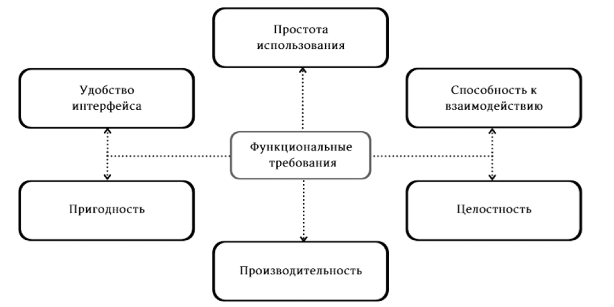
Рисунок 1 – Функциональные требования заказчиков к программному обеспечению

У АСБ и ERP систем имеется ряд преимуществ и недостатков, которые можно представить в виде таблицы 1[4].

Таблица 1 – Преимущества и недостатки АСБ и ERP систем.
Преимущества | Недостатки
- консолидированность получаемых данных;  - унификация информационных систем;  - гибкая адаптация под нужды бизнеса;  - точечный контроль на всех этапах планирования. | - высокая стоимость внедрения;  - технологическая сложность внедрения;  - необходимость в дополнительном обучении сотрудников;  - зависимость от разработчика программного обеспечения.

ERP системы обеспечивают автоматизацию планирования, учета, контроля и анализа всех бизнес-процессов. В основе работы ERP-системы лежит управление единым хранилищем данных, которое содержит всю необходимую корпоративную информацию: финансовую, производственную, кадровую, информацию по запасам. Участки учета, не охваченные функциональностью ERP-системы, могут быть реализованы через регистрацию финансовых операций, вводимых вручную.
Наиболее распространённой в России выделяют 1С ERP в силу того, что данное программное обеспечение является отраслевым стандартом, имеет полную адаптацию к российскому законодательству и не требует дополнительных доработок. Расчет плановых показателей осуществляется в форме редактирования бюджета и допускает использование расчетов по формуле для каждого показателя одновременно от нескольких источников данных [5, 6].
Среди зарубежных ERP систем наиболее популярная в России была SAP ERP. Данное программное обеспечение имело высокий барьер для внедрения в силу высокой стоимости, а также необходимость в наличии высококвалифицированных специалистов для стабильного поддержания системы. Данное программное обеспечение позволяет работать в соответствии с международными стандартами, обрабатывать большие массивы данных и включать в себя все показатели из смежных систем предприятия. Однако, в апреле 2022 года компания SAP объявила о том, что больше не будет работать с заказчиками из России, поэтому внедрение программных продуктов данного производителя в настоящее время затруднительно [1].
АСБ – электронная финансовая модель компании, которая предполагает взаимосвязанность бюджетов – продаж, производства, закупок, инвестиций, денежных потокови т. д. Посредством ее применения становится возможным не столько планировать ресурсы и их сравнивать с фактическими результатами, сколько анализировать, как текущие и будущие изменения бюджетных показателей повлияют на финансовое состояние предприятия. В России наиболее распространены отечественные АСБ системы такие, как BPlan, BusinessBuilderPlanDesigner, «Контур Корпорация. Бюджет», «КИС: Бюджетирование» и др. Они наиболее распространены так как их просто интегрировать в информационную систему 1С, не требуется адаптировать под Российские требования и нормативно-правовым актам и более доступная цена по сравнению с зарубежными разработками. Хотя среди зарубежных в нашей стране были популярны Oracle FinancialAnalyzer (OFA), Hyperion Pillar и др. в силу более широкого функционала модерирования и анализа исполнения бюджетов [2].
Стоит отметить, что многие АСБ и ERP-системы предполагают вывод собственных отчётов в формат Excel с целью упрощения анализа для конечного пользователя.
Таким образом, современный российский рынок информационно-компьютерных технологий в сфере финансового планирования представлен широким перечнем программного обеспечения. Их многообразие позволяет под нужды каждой организации выбрать необходимый инструмент. ERP и АСБ системы включают в себя инструменты финансового моделирования и бюджетирования, которые позволяют контролировать и достигать поставленные финансовые цели организации [6].

Список литературы
- Зонова Н.С. Финансовое моделирование в ERP- системах // Знание.2017. №10-2. С. 94-98;
- Казанкина О.А. Значение информационных технологий в финансовом планировании предприятия // Экономическая безопасность и качество. 2018. № 2 (31). С. 99-104;
- Голубева, С. С. Современные подходы к изучению риска / С. С. Голубева, М. В. Голубниченко // Математическое и компьютерное моделирование в экономике, страховании и управлении рисками. – 2020. – № 5. – С. 162-165.
- МусалиеваР.Д. Совершенствование планирования ресурсов предприятия с применением информационной технологии «ERP система» // Инновационные технологии на транспорте: образование, наука, практика. 2017. № 1. С. 121-124;
- Сажнева Л. П. Анализ и обследование бизнес-процессов отдела финансового планирования энергетического комплекса для обоснования необходимости внедрения модуля «1С: управление холдингом» системы «1С: ERP» // Экономика и управление: проблемы, решения. 2021. №3, том 1. С. 100-104.
- Громов, О. О. Информационная составляющая систем управления проектами / О. О. Громов, С. С. Голубева // Проектный менеджмент: проблемы и перспективы развития : сборник научных трудов по материалам Международной научно-практической конференции, Саратов, 07 декабря 2016 года / Саратовский государственный технический университет. – Саратов: Общество с ограниченной ответственностью Издательство «КУБиК», 2016. – С. 63-72.

N. V. Martynov
Graduate student of the Faculty of Economics, SSU. N.G. Chernyshevsky

S.S. Golubeva
Associate Professor, Department of Finance and Credit, SSU N.G. Chernyshevsky

IMPROVEMENT OF THE FINANCIAL PLANNING SYSTEM BASED ON INFORMATION AND COMPUTER TECHNOLOGIES
Аnnotation

An analysis of the problems in the field of information and computer support for financial management and financial planning showed that Russian enterprises are implementing systems of various levels of complexity: from spreadsheets to ASB systems (automated budgeting system) and ERP (Enterprise Resource Planning - enterprise resource planning) . The paper considers the functional requirements of the main information systems used in the field of financial planning, their advantages and disadvantages.

Key words: financial planning, information and computer technologies, system, automation, management.

Bibliography
1. Zonova N.S. Financial modeling in ERP systems // Znanie.2017. No. 10-2. pp. 94-98;
2. Kazankina O.A. The value of information technology in the financial planning of the enterprise // Economic security and quality. 2018. No. 2 (31). pp. 99-104;
3. Golubeva, S. S. Modern approaches to the study of risk / S. S. Golubeva, M. V. Golubnichenko // Mathematical and computer modeling in economics, insurance and risk management. - 2020. - No. 5. - P. 162-165.
4. Musalieva R.D. Improving enterprise resource planning with the use of information technology "ERP system" // Innovative technologies in transport: education, science, practice. 2017. No. 1. P. 121-124;
5. Sazhneva L. P. Analysis and examination of business processes of the financial planning department of the energy complex to justify the need to implement the module "1C: holding management" of the "1C: ERP" system // Economics and management: problems, solutions. 2021. No. 3, volume 1. P. 100-104.
6. Gromov, O. O. Information component of project management systems / O. O. Gromov, S. S. Golubeva // Project management: problems and development prospects: collection of scientific papers based on materials of the International Scientific and Practical Conference, Saratov, December 07 2016 / Saratov State Technical University. - Saratov: Limited Liability Company Publishing House "KUBiK", 2016. - P. 63-72.

